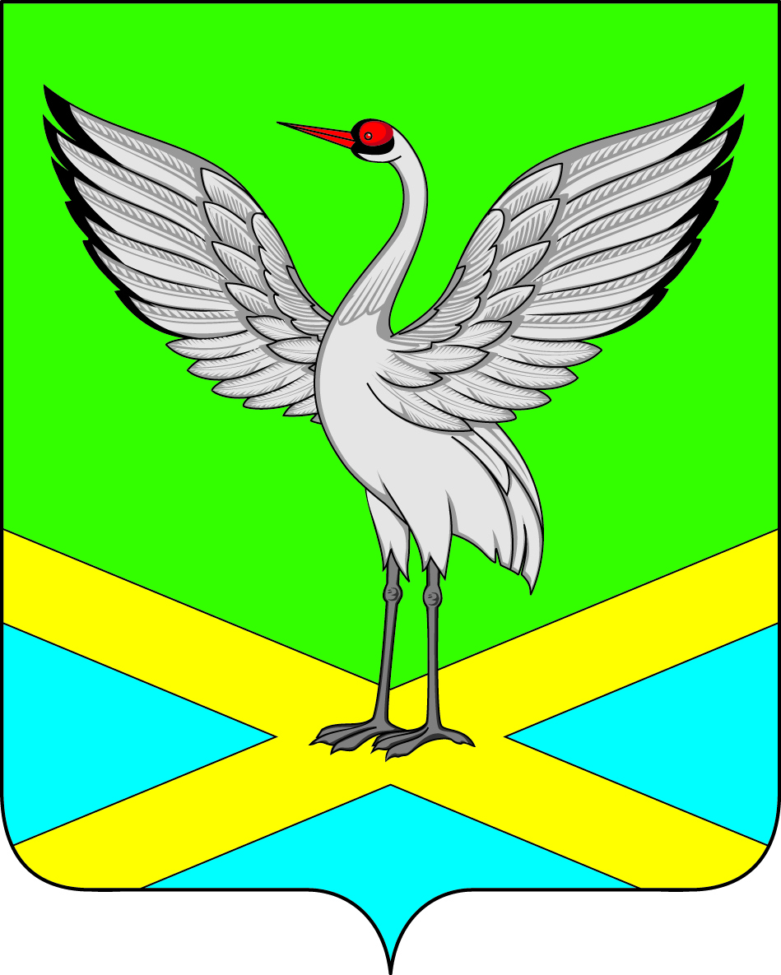

Совет городского поселения
«Забайкальское» муниципального района
«Забайкальский район»
IV – го созыва

РЕШЕНИЕ
пгт.Забайкальск

от « 24 » августа 2018 г. № 122

О внесении изменений и дополнений в решение Совета городского поселения «Забайкальское» от 17 февраля 2011 года № 207 «Об утверждении Положения об Администрации городского поселения «Забайкальское»
Рассмотрев обращение Главы городского поселения «Забайкальское» муниципального района «Забайкальский район» о внесении изменения в Положение об Администрации городского поселения «Забайкальское», руководствуясь ч.1 ст. 37 Федерального закона № 131 –ФЗ от 06 октября 2003 года «Об общих принципах организации местного самоуправления в РФ", Совет городского поселения «Забайкальское» решил:
1. Внести изменения в решение Совета городского поселения «Забайкальское» муниципального района «Забайкальский район» от 17 февраля 2011 года № 207 «Об утверждении Положения об Администрации городского поселения «Забайкальское» следующие изменения:
1.1. В пункте 3.7. исключить:
- Заместитель Главы по общим вопросам.
1.2. В подпункте 2 пункта 3.8.:
Исключить строку:
" Главный специалист по контролю за использование земель"
Прилагается схема в новой редакции.
2. Опубликовать настоящее решение в информационном вестнике «Вести Забайкальска».

и.о.главы городского поселения
«Забайкальское» О.В.Писарева

